Тематический банк заданий, направленный на формирование и оценку функциональной грамотности.

Класс | Вид функциональной грамотности | Наименование раздела, при изучении которого используется задание | Содержание (печатный вариант задания или активная ссылка для перехода на конкретное задание)
6-7 | Читательская грамотность | Раздел «Технология обработки материалов.  Древесина» | Задание 1. Прочитайте текст и ответьте на вопросы.  Дерево - одно из самых удивительных и самых совершенных созданий природы. С давних времен деревья были предметом восхищения людей. Им поклонялись друиды и древние славяне, позднее они служили источником вдохновения для поэтов, художников, архитекторов, скульпторов, мастеров декоративно-прикладного искусства.Древесина обладает различными свойствами, как и разные материалы. Древесина разных пород бывает более легкой и тяжелой, т.е. менее плотной и более плотной.  Разные породы древесины имеют разную плотность.  Высокая плотность - дуб, береза, лиственница, клен, яблоня, груша примерно от 700 до 900 (кг/м3); Средняя плотность - конский каштан, орех грецкий, вишня, тиковое дерево, бук от 560-700 (кг/м3); Низкая плотность - липа, тополь, кедр, вяз, ель, сосна - от 400 до 600 (кг/м3); Древесину с высокой плотностью труднее обрабатывать, но зато такая древесина меньше подвержена изнашиванию.  Следующее из физических свойств древесины влажность. Влажность древесины выражается в процентах.  Различают следующие ступени влажности древесины:  - мокрая - длительное время находившаяся в воде, влажность выше  100%;  - свежесрубленная - влажность 50-100%;  - воздушно-сухая - долгое время хранившаяся на воздухе, влажность -  15-20% (в зависимости от климатических условий и времени года);  - комнатно-сухая - влажность - 8-12%  - абсолютно сухая - влажность - 0%.  Не мало важное свойство древесины - цвет. Цвет зависит от условий, где росло дерево и от возраста. Текстура - естественный рисунок на срезе древесины. И зависит от породы древесины и от направления среза.Теплопроводностью древесины называется ее способность проводить тепло через свою толщину от одной поверхности к другой. Теплопроводность сухой древесины незначительна, что объясняется пористостью ее строения. Электропроводность древесины характеризуется ее сопротивлением  прохождению электрического тока. Она зависит от породы, температуры, направления волокон и ее влажности. Звукопроводимость - свойство материала проводить звук с определенной скоростью.  К механическим свойствам древесины относятся: прочность, твёрдость, жёсткость, ударная вязкость и другие.  Вопрос 1. Зачем знать свойства древесины?  Вопрос 2. С какой целью сушат древесину?  Вопрос 3. Какие свойства нужно учитывать при выборе заготовок?
7 | Читательская грамотность | Раздел «Технология обработки материалов» | Задание 2. Прочитайте текст и ответьте на вопросы.  Группа британских ученых разрабатывает «умную» одежду, которая поможет детям с отклонениями в развитии «заговорить». Ребенка, одетого в жилет из уникального электротекстиля, который подсоединен к синтезатору речи, можно будет понять просто по его постукиванию по чувствительной к прикосновению ткани.  Материал сделан из обычной ткани, переплетенной содержащими уголь волокнами, которые могут проводить электрический ток. При надавливании на ткань, сигнал, проходящий через волокна-проводники, усиливается, и компьютерный элемент может определить место прикосновения на ткани. Этот элемент может управлять любым подсоединенным к нему электронным устройством, размеры которого не превысят двух спичечных коробков.  «Главное заключается в том, как мы переплетаем ткань и передаем через нее сигналы: мы можем вплести специальные волокна в уже существующие рисунки тканей так, что вы этого не заметите», - говорит один из ученых.  Не повредив материал, его можно стирать, наматывать вокруг предметов или складывать. Ученый говорит также, что материал можно запустить в дешевое массовое производство.  Вопрос 1: Можно ли качества материала, о которых говорилось в тексте, проверить с помощью научного эксперимента в лаборатории?  Обведите «Да» или «Нет».  Материал можно Может ли качество материала быть проверено с помощью научного эксперимента в лаборатории?  стирать, не повредив его Да/Нет  наматывать вокруг предметов, не повредив его Да/Нет  складывать, не повредив его Да/Нет  запустить в дешевое массовое производство Да/Нет
7 | Читательская грамотность | Раздел «Технология обработки материалов» | Задание 3. Прочитайте текст и ответьте на вопросы.  В мегаполисах, где отдается много природного пространства под застройку, зеленая кровля является идеальным решением для компенсации ущерба, нанесенного природе. Этот способ устройства крыши стал особо актуален с учетом того обстоятельства, что стоимость квадратного метра земли чрезвычайно высока, и использование свободных площадей крыш дало возможность восполнить дефицит зеленых зон, устраивать на крышах зданий места для отдыха и проведения досуга.  Озеленение крыш - термин, обозначающий частично или полностью засаженные живыми растениями крыши зданий.  Родиной "зеленых крыш" считают Ассирию и Вавилон (2500 лет назад). Но самыми известными, конечно же, остаются висячие сады Семирамиды, известные как седьмое чудо света.  Сегодня лидерами по части взращивания зеленых культур на крышах являются Великобритания, США, Германия и Швейцария.  Создание зеленых крыш выгодно по нескольким причинам:  1.Зеленые крыши фильтруют воздух, борясь с различными его загрязнениями, в том числе с СО2 (углекислый газ).  2.Растительность и почва обеспечивают хорошую шумоизоляцию.  3.Зеленые крыши накапливают ливневую воду, её можно очистить и применять в быту.  4.Зеленые крыши отфильтровывают тяжелые металлы и другие загрязняющие компоненты дождевой воды.  5.Наличие зеленых крыш увеличивает количество представителей живой природы на застроенной городской территории.  Однако несмотря на то, что тяжелая экологическая обстановка в Казахстане требует заботы о чистоте окружающей среды, напрямую влияющей на здоровье граждан, идею зеленых крыш не разрабатывают в республике, ссылаясь на климатические условия.  В городе на сегодняшний день всего 7 парков и 28 скверов и бульваров. При численности населения 453 тысячи человек на каждого жителя приходится 6,4 кв.м зеленых насаждений общего пользования, что составляет только 40% от нормативных рекомендаций. Где же выход?  Вопрос 1. Опираясь на текст, ответь, почему в современном мире стали актуальными «зеленые крыши»?  Вопрос 2. Используя информацию из текста, заполните таблицу. Поставьте знак «+» в колонку с правильным ответом.  Да Нет Нет информации  Родиной «зеленых крыш» являются  Ассирия и Вавилон  Понятия «зеленые крыши» и «зеленые легкие земли» являются синонимичными  Лидером по озеленению крыш является  Япония  В нашей стране ведется активная  пропаганда по внедрению «зеленых крыш» в крупных городах  «Зеленые крыши» можно использовать для выращивания овощей, фруктов и прочей зелени  Вопрос 3. Рассмотрите эти два рисунка. Что между ними общего и чем они различаются? Запишите свой ответ.  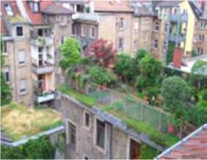  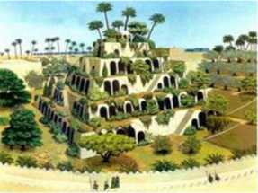  Вопрос 4. Согласны ли вы с тем, что «зеленые крыши» порой называют «пятым фасадом» здания? Свой ответ аргументируйте.
6-7 | Математическая грамотность | Раздел «Материаловеде-ние» | Задание 1.  Нужно сделать ремонт в комнате с высотой 2,5 м, шириной 5 м и длиной 6 м. Найти площадь поверхности стен. Сколько рулонов обоев понадобится для оклейки стен, если ширина одного рулона 60 см, длина 10м.  Сколько при этом понадобится денег, если стоимость одного рулона 800 рублей, а одна пачка клея стоит 300 рублей. И ее расход 10 м2.  Сколько % отходов обоев при этом получится?  В комнате имеются две двери 2 и три окна размерами 1,4. Вычислите площадь стен без окон и дверей, если размеры комнаты: высота 2,5 м, ширина 5 м, длина 6 м.  Сколько потребуется рулонов обоев для оклейки данной комнаты, если обои размерами 0,6*10 м.  Каковы затраты если цена одного рулона 800 рублей, а цена пачки клея 300 рублей. Расход 10м2.  Сколько % отходов обоев при этом получится?
5 | Математическая грамотность | Раздел «Технолгии получения, обработки, преобразования и использования материалов» | Задание 2.  Одно растение василька производит в среднем 1500 семян. Семена сохраняют всхожесть до 10 лет. Определите запасы семян этого сорняка в почве после 5 лет засорения им посевов на одном поле.
6-7 | Математическая грамотность |  | Задание 3.  Рассчитайте стоимость детали, выполненной из заготовки призматической формы (бруса), если длина детали -100мм, ширина-100мм, высота-20мм. Цена 1метра бруса 200руб. (не забудьте, что размеры заготовки на 5-10 миллиметров больше с каждой стороны, чем размер детали).
7 | Математическая грамотность |  | Задание 4.  Сколько краски потребуется для покрытия фронтона дома с двух сторон? Крыша двускатная. Ширина дома 12 м., расстояние от конька крыши до  кирпичной кладки стен 2 м. Расход краски на 1 кв. м. 300 грамм.
7 | Математическая грамотность |  | Задание 5.  В преддверии праздника 8 Марта вам необходимо изготавливать подарок близким людям. Этим подарком будет фартук. Вам предстоит его выкроить из бумажной ткани, чтобы повторить правила раскроя.  Составьте модель (фасон) фартука, используя геометрические фигуры. Модель обвести на бумаге.  Назовите, из каких фигур и в каком количестве состоит чертеж фартука.  Запишите формулу для нахождения площади фигуры.  Найти площадь каждой фигуры, входящей в состав общей фигуры.  Найдите общую площадь.
7 | Математическая грамотность | Раздел «Материаловеде-ние» | Задание 6.  У садовника имеется 32 м провода, которым он хочет обозначить на  землеграницу клумбы. Форму клумбы ему надо выбрать из следующих вариантов.  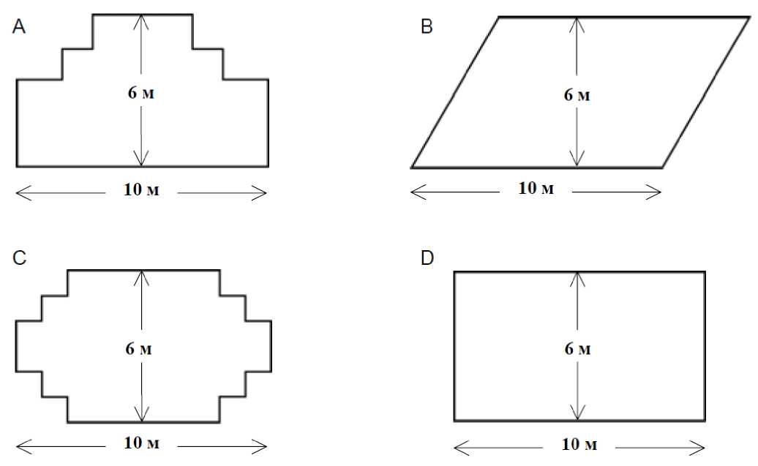  Обведите слово «Да» или «Нет» около каждой формы клумбы в зависимости от того, хватит или не хватит садовнику 32 м провода, чтобы обозначить ее границу.  Форма AДа / Нет  Форма BДа / Нет  Форма CДа / Нет  Форма DДа / Нет
5 | Математическая грамотность | Раздел «Материаловеде-ние» | Задание 7.  Чтобы собрать один комплект книжных полок, плотнику нужны следующие детали: 4 длинных деревянных панели, 6 коротких деревянных панелей,  12 маленьких скоб, 2 больших скобы и 14 шурупов.  У плотника есть 26 длинных деревянных панелей, 33 коротких панели, 200 маленьких скоб, 20 больших скоб и 510 шурупов.  Какое наибольшее число комплектов книжных полок может собрать из этих деталей плотник?  Ответ:
6 | Математическая грамотность | Раздел «Машиноведе-ние» | Задание 8.  Если шкив Х ременной передачи (см. рис) вращается с постоянной скоростью по часовой стрелке, то в какую сторону и с какой скоростью вращается шкив Y.  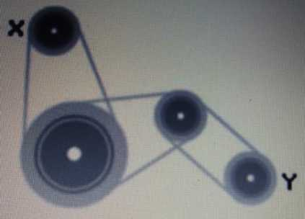  - по часовой стрелке, заметно быстрее, чем шкив X  - против часовой стрелки, заметно медленнее, чем шкив Х  - по часовой стрелке, заметно медленнее, чем шкив Х  - по часовой стрелке, примерно с той же скоростью, что и шкив Х  - против часовой стрелки, заметно быстрее, чем шкив Х
5 | Математическая грамотность | Раздел «Машиноведе-ние» | Задание 9.  В Приложении внимательно рассмотрите изображения моделей, выполненных из деталей конструктора ЛЕГО.  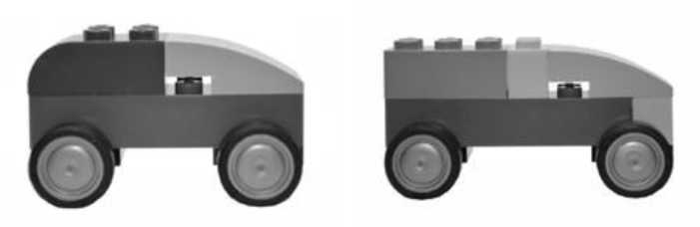  Модель 1 Модель 2  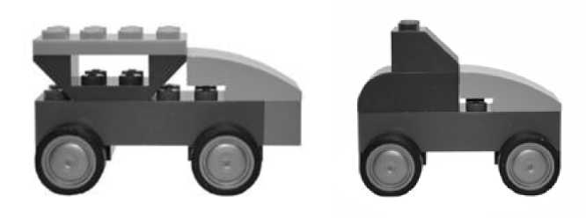  Модель 3 Модель 4  1) Определите, какой из моделей соответствует данный набор деталей. Укажите номер этой модели.  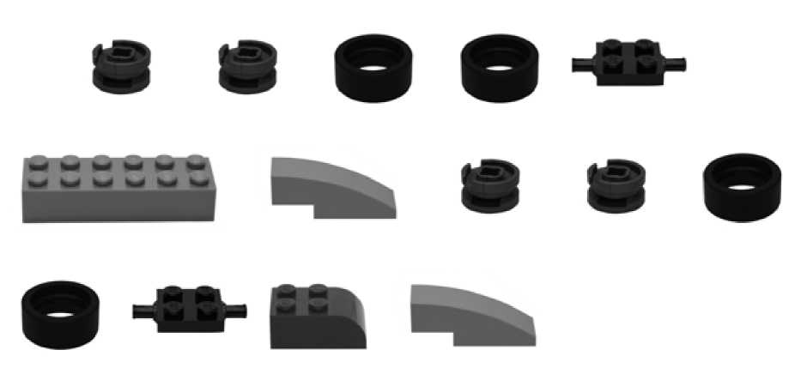  Ответ: модель №  2) Перед Вами детали конструктора.  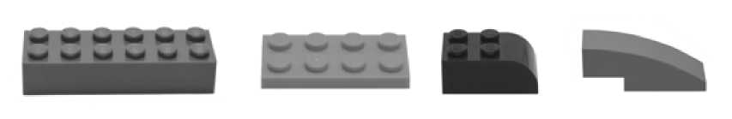  1 2 3 4  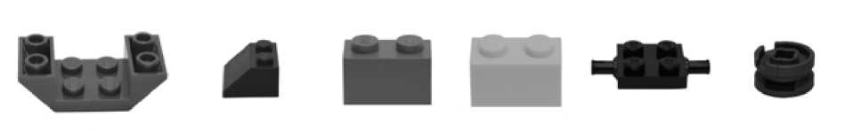  5  6 7 8 9 10  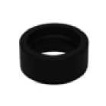  11  Укажите номера деталей, которые необходимы для сборки модели 4.  Ответ:  Опишите последовательность сборки модели 4 так, чтобы по описанию можно было повторить сборку модели.  Ответ:
7-8 | Финансовая  грамотность | Раздел «Кулинария» | Задание 1.  Однажды Иван и Степан были приглашены организаторами праздничного стола на День рождения в сказочную страну. Они дружно взялись за подготовку предложенного им мероприятия, составили список, что им нужно подготовить: - продукты - посуду - украшение стола  I. Для угощения  Для угощения Степан составил меню:  - Салат  - Пирожные  - Напиток  В библиотеке знаменитого повара он нашел интересную статью  Салат «Оливье»  Салат Оливье существует очень давно и пользуется огромной популярностью. Изобрел этот салат в 1860-е годы повар-француз Люсьен Оливье - владелец трактира "Эрмитаж" на Трубной площади. В "Эрмитаже" можно было отведать те же кушанья, которые подавались в особняках вельмож. Главной достопримечательностью эрмитажной кухни был изобретенный хозяином салат необычайного вкуса - "Салат Оливье", способ приготовления которого знаменитый повар держал в тайне. Многие повара пытались приготовить этот салат, но ни у кого он не получался. По некоторым данным, первоначальный рецепт салата таков: 2 рябчика, телячий язык, полфунта свежего салата, 25 штук отварных раков, полбанки пикулей, два свежих огурца, четверть фунта каперсов, 5 яиц вкрутую.  Прошло много лет, но салат «Оливье» (другое название современного рецепта этого салата — «Зимний») остаётся незаменимым блюдом на праздничном столе. Простота изготовления и доступность продуктов сделали этот салат чрезвычайно популярным.. Исходные компоненты салата «Оливье»: мясо дичи, картофель, морковь, лук, маринованные огурцы, яблоко, зелёный горошек, яйца, соль, перец, майонез. Для салата «Оливье» очень важны пропорции.  На 6 порций нужно взять  Продукты Количеств  Картофель 6 штук  Морковь 2 штуки  Лук репчатый 2 штуки  Маринованные 1 -2 штуки  Яблоки 1 штука  Яйца 4 штуки  Зелёный 1 стакан  Отварная 200  Майонез 1 банка  Вопрос 1. Иван отправился в магазин за продуктами, ему нужно было посчитать какую сумму денег взять с собой.  - Подскажите какой информации не хватает Ивану в таблице выше, чтобы посчитать деньги?  - Сколько денег у него имеется?  Б) Цены продуктов.  - Какая сумка нужна для каждого продукта?  Г) В какой магазин он должен идти?  - В первоначальном рецепте салата «Оливье» упоминаются пикули и каперсы. Каким словарём ты должен воспользоваться, чтобы узнать значение этих слов?  - Орфографическим словарем  Б) Толковым словарем  - Словарём синонимов  Г) Словарём антонимов  Д) Этимологическим  - Какую незнакомую вам величину содержит старинный рецепт, напишите.  - В каком разделе справочника «Старинные меры» вы будете искать значение найденной вами величины?  - Меры длины  Б) Меры массы  - Меры объема  Г) Меры массы  Д) Меры площади  Вопрос 2. Степан узнал, что на День рождения приглашено 18 гостей. Во сколько раз больше Иван должен купить продуктов на салат?  Вопрос 3. Тут же Степан взялся исправлять таблицу для Ивана. Помогите  ему, заполните третий столбец таблицы.  Продукты Количество Новое количество - ?  Картофель 6 штук  Морковь 2 штуки  Лук репчатый 2 штуки  Маринованные огурцы 1-2 штуки  Яблоки 1 штука  Яйца 4 штуки  Зелёный горошек 1 стакан  Отварная курица 200 граммов  Майонез 1 банка  . Вопрос 4. Сколько килограммов картофеля нужно купить Ивану, если в одном килограмме содержится 6 штук?  Вопрос 5. Используя иллюстрацию с ценами сосчитайте, сколько денег потратит Иван на овощи для салата?  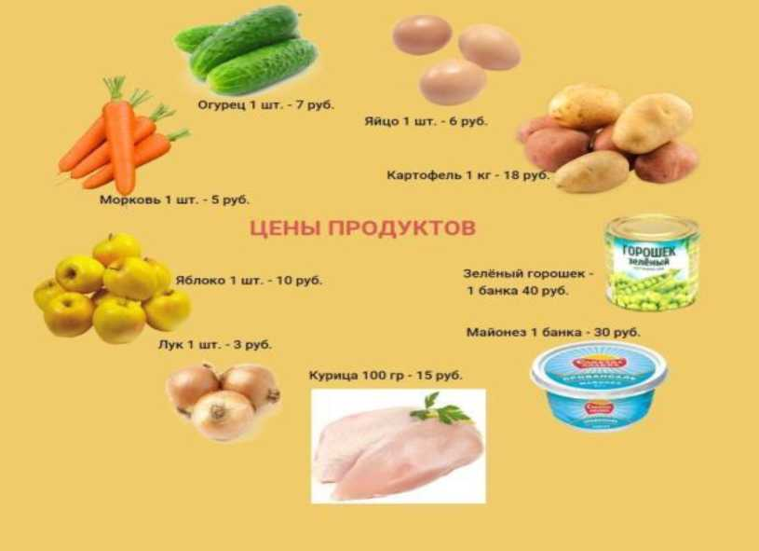  Вопрос 6. Посчитайте, какую сумму денег потратит Иван на все продукты для салата.
7-8 | Финансовая  грамотность | Раздел «Семейная экономика» | Задание 2  Семейная поездка на отдых  Родители Пети решили отдохнуть этим летом в Анапе всей семьей: мама, папа, шестиклассник Петя и его пятилетний брат Коля. Изучите информацию в данных таблицах и подсчитайте сумму возможных транспортных расходов семьи на поездку в обе стороны (стоимость билетов на самолет, на поезд, затраты на бензин для автомобиля). Прибавьте 15% от стоимости топлива на непредвиденные расходы, если поездка будет организована на автомобиле.  Таблица 1.  Стоимость билетов на самолет Стоимость билетов на поезд  Взрослые 8 700 р 7 500 р  Дети до 12 лет 7 400 р  Дети до 10 лет 3 750 р  Таблица 2.  Расстояние от Сургута до Анапы по трассе, км Стоимость 1 л топлива, руб Расход топлива, л на 100км  2957 км 48 руб 7л на 100км  Ответы  - ((8 700х3)+7400)х2=67 000 (р) - затраты на приобретение билетов на самолёт  - ((7 500х3)+3750)х2=52 400 (р) - затраты на приобретение билетов на поезд  - ((2957:100х7))х2=413, 98₌ 414 (л) – топлива необходимо  - 414х48=19 872(р) – затраты на топливо  - 19 872+19 872х0,15=22852,8 (р) – затраты на топливо с учетом непредвиденных расходов.

